1. Odstotke zapiši z ulomki, okrajšanimi ulomki in z decimalnimi števili.

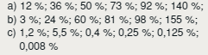

1. Ulomke zapiši z odstotki in z decimalnimi števili.

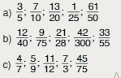

1. Decimalni števila zapiši z odstotki in ulomki (okrajšanimi).



1. Izpolni preglednico z manjkajočimi podatki.

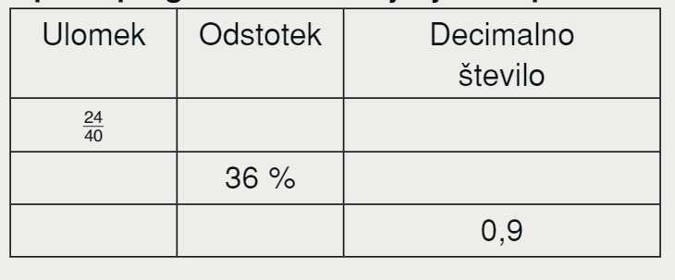

1. Zapiši obarvane deleže celote z ulomki, okrajšanimi ulomki, z odstotki in decimalnimi števili.

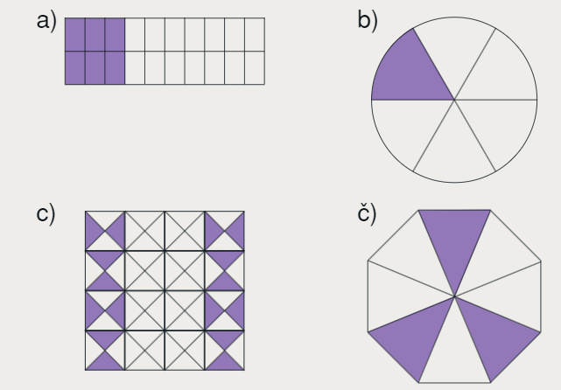

1. Vstavi znak >, < ali =.

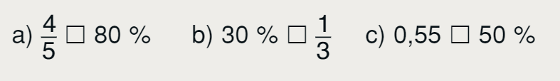

1. Od 20km dolge ceste je asfaltiranih 8km. Koliko odstotkov ceste je že asfaltirane in koliko odstotkov še ne?
2. V treh 7. razredih je skupaj 25 učencev, od tega jih je z dobrim uspehom izdelalo 5 učencev. Koliko odstotkov učencev je izdelalo z dobrim uspehom?
3. Delavec, ki mora za izpolnitev norme izdelati 60 stolov v enem dnevu, jih je izdelal kar 75. Izrazi njegovo uspešnost pri delu v odstotkih.
4. V 34,5kg zlitine je 7,59kg cinka. Koliko odstotkov zlitine predstavlja cink?
5. Od 120 jajc se jih je pri prevozu razbilo 15. Kolikšen del jajc, v odstotkih, se je razbil?
6. V $\frac{5}{8}$ litra raztopine je $\frac{3}{20}$ litra joda. Koliko odstotkov raztopine predstavlja jod?
7. Dani sta števili 24 in 60.

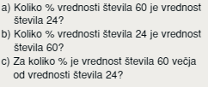

1. Izračunaj ustrezne dele celote.



1. Izračunaj ustrezne dele celote.

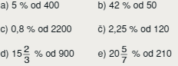

1. Skupna masa olja in soda je 200kg. Koliko kg olja je v sodu, če predstavlja 14,2% skupne teže?
2. Izračunaj celoto. 25 % od celote je 210€.
3. Majica ima 5% popusta. Kolikšna je cena majice brez popusta, če s popustom znaša 4,75€.
4. Število 150 povečaj za 20% njegove vrednosti. Katero število dobiš?
5. Katero število dobiš, če število 2400 zmanjšaš za 72% njegove vrednosti?
6. Cena plašča, ki stane 180€, bo na razprodaji znižana za 35%. Kolikšna bo nova cena plašča?
7. Izračunaj neznane celote.

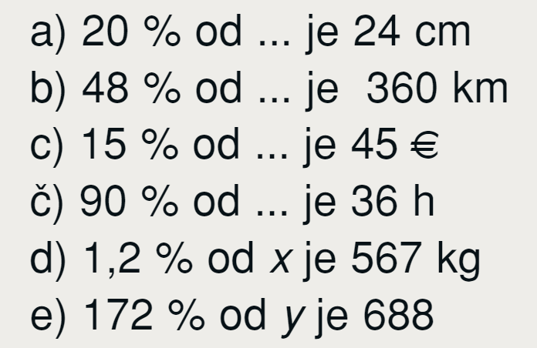

1. V razredu je 6 odličnih učencev, kar je 25% razreda. Koliko učencev je v razredu?
2. Izpolni preglednico.

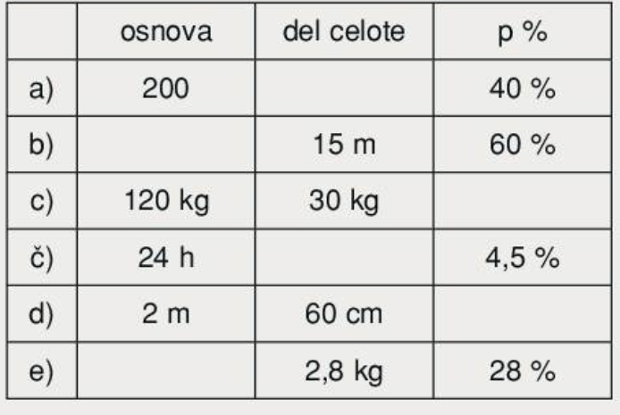

1. Cena 10kg mesa se je dvakrat zapored povišala za 10%. Kolikšna je končna cena če je bila prvotna cena 100€?
2. V koordinatni mreži nariši točke: A(1, 5), B(2, 4), C(6, 6), D(0, 4), E(1, 0).
3. S slike odčitaj lego narisanih točk.

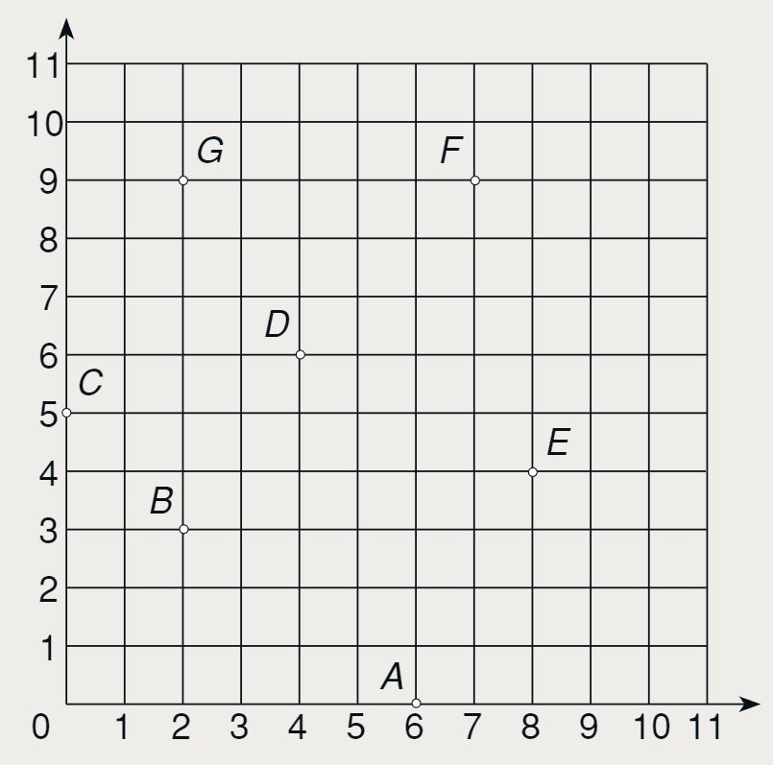

1. Preglednica prikazuje podatke o spreminjanju temperature vode v posodi. Nariši točkovni in črtni diagram odvisnosti temperature vode od časa segrevanja.

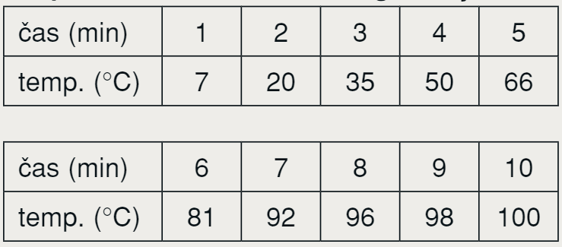

1. Iz črk R,O,K in I sestavljamo besede dolžine treh črk. Koliko različnih možnosti imamo, če se nobena črka ne sme ponoviti? Nariši drevesni diagram.
2. S pomočjo drevesnega diagrama prikaži sestavljanje štirimestnega števila iz številk 1, 2, 3 in 4. Koliko različnih števil lahko sestavimo?
3. Želimo se obleči. Na voljo imamo: 3 majice, 2 hlače in 1 jakno. Na koliko različnih načinov se lahko oblečemo? (Nariši drevesni diagram).
4. Izračunaj aritmetično sredino števil: 122, 105, 117, 104, 102, 102, 100, 120, 105, 100.
5. Izračunaj aritmetično sredino števil: 4,25m, 2,89m, 5,07m, 4,78m, 4,49m.
6. Izračunaj aritmetično sredino podatkov.

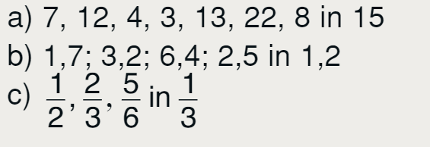

1. Izračunaj povprečno temperaturo zraka iz podatkov v preglednici.

